*МБДОУ «Центр развития ребёнка – детский сад №222»*

***Сценарий праздника 8 марта***

***для детей группы общеразвивающей направленности 4-5 лет № 9***

***«Цветы для мамочки моей»***

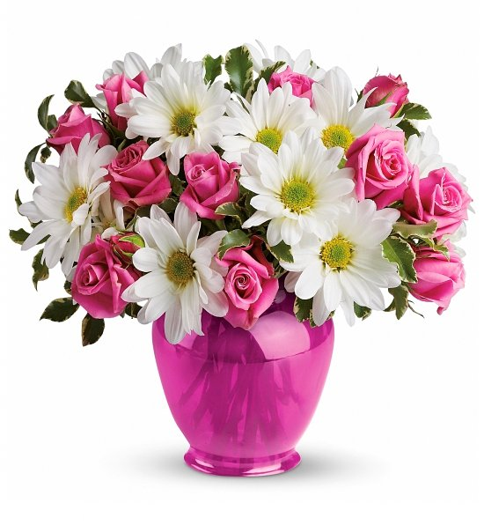

***Подготовила: Маджар Татьяна Анатольевна***

***музыкальный руководитель***

***высшей квалификационной категории***

***Оренбург – 2018г.***

**Дети входят в зал с шарами под песню «Мама» выполняя танцевальные движения.**

**Танцевальная композиция «Мама».**

**Ведущий:**

Восьмое марта – день торжественный,

День радости и красоты.

На всей земле он дарит женщинам,

Свои улыбки и мечты.

Вокруг всё стало очень ясным,

Цветов сегодня не сочтём.

Мы поздравляем Вас с прекрасным,

Международным женским днём!

**1Ребёнок:**

Яркий день, весенний день,

Радостно звенит капель,

Весело весну встречаем,

Мамин праздник начинаем!

**2Ребёнок:**

Мы сегодня нарядились,

Будем петь и танцевать,

Будем вместе веселиться,

Будем маму поздравлять!

**3Ребёнок:**

Мамочек красивых,

Добрых и любимых

Мы сейчас поздравим,

Песню им подарим!

**Песня «Мама – лучик солнышка» муз. А. Бобровой**

**Дети садятся на стульчики.**

**Ведущий:**

Что подарим маме?

И бабушкам любимым?

Ведь надо, чтоб подарок

Был неповторимым.

**1Ребёнок:**

Это знают все на свете

Знают взрослые и дети,

Знаю я, и знаешь ты

Мамы любят что?

**Дети:** Цветы!

**2Ребёнок:**

Ещё лежат сугробы,

И в марте не растут цветы.

Но мы хотим, чтоб у мамы

Все исполнились мечты.

**Ведущий:**

Только где же их нам взять

Где цветочки разыскать?

**Под музыку входит Фея цветов.**

**Фея цветов:**

Здравствуйте, ребята!

Здравствуйте, гости!

В день весенний рада встречи с вами я!

Цветочной Феей зовут все меня.

Только что на улице встретилась с Весной –

Очень много разных дел у неё самой.

Вот и попросила Вёснушка – Весна!

Чтобы к вам на праздник нынче я пришла.

**Ведущий:**

Милая Фея, ты нам помоги.

Мы решили мамам подарить цветы,

Только где цветочки эти нам найти?

**Фея цветов:**

В моем саду очень много цветов, но рвать их нельзя, ведь сад волшебный и цветы в нём волшебные. Но я вам помогу.

**(Звучит музыка, дети встают на свои места со шляпкой, на которой цветочек)**

**Фея цветов:**

Посмотрите, мамы, на своих детей.

Это же не дети, это же букет.

Вот фиалка нежная, ландыш, василек,

Роза, колокольчик, лилии букет.

И сейчас букет красивый для вас оживет.

**Звучит волшебная музыка, Фея дотрагивается до детей цветочной веточкой, и они «оживают» (покружиться вокруг себя 1 раз).**

**Фея цветов:**

Ярко светит солнышко, и бегут ручьи,

Для красивых женщин расцвели цветы.

Разбежались по полянке и танцуют танец яркий!

**Танец волшебных цветов.**

**Ведущий:**

Какие красивые цветы, вот бы и нам собрать такой букет для наших мам.

**Фея цветов:**

Букет собрать вам помогу, но вы не забывайте, что цветы волшебные. В каждом цветке подарок для мамы, но подарить вы должны его сами. Вот вам первые цветы.

**Выходят подснежники:**

**1Подснежник:**

Я - синий подснежник,

Весенний цветок.

Я встать до весны,

Из – под снега не мог.

**2Подснежник:**

Но мартовским утром

Запахло весной, и я распустился,

Цветочек лесной!

Я маму поздравлю, её обниму,

**Вместе:**

О маме любимой песню спою.

**Сольная песня «Ласковая песенка» сл. и муз. О. Сивухиной.**

**Фея цветов:**

Давайте праздник продолжать,

Веселиться, петь, плясать!

Вот вам ещё один цветок.

**Выходит Роза:**

**Фея цветов:**

Весна на улице! Капель!

И скоро снег совсем растает…

Уже слышна нам птичья трель,

Восьмое марта наступает!

**Песня « Мамины цветочки» муз. Т.Л. Эльпорт, поют все дети**

**Фея цветов:**

Вот ещё один цветок.

Смотрите, и этот подарок оживает.

Он бабушек любимых с праздником поздравляет.

**Выходит Тюльпан.**

**Тюльпан:**

А я – красивый тюльпан, прибыл к вам из теплых стран.

Бабушку свою поздравлю и здоровья пожелаю.

Пусть годы не старят тебя никогда

Мы внуки твои очень любим тебя!

Желаем здоровья, желаем добра

Живи долго – долго, ты всем нам нужна!

**Песня «Поздравляем бабушку» муз. М. Картушиной, исполняют мальчики.**

**Ведущий:**

На полянке, на лесной

Пахнет свежестью, весной,

Распустились здесь цветы

Небывалой красоты.

**(Звучит музыка девочки – цветочки садятся на поляну)**

**Инсценировка «В подарок мамочке!»**

**Действующие лица: Дети – Ёжик, Зайчонок, Медвежонок, Цветы – девочки, Бабочка. Взрослые ведущие.**

**Ведущий:**

Ёжик по лесу гулял,

И цветочки увидал.

**На полянку выходит ёжик, бегает между девочками – цветочками, останавливается возле одной.**

**Ёжик:**

Как красив цветок лесной,

Я возьму его домой,

Маме в праздник подарю,

Очень маму я люблю!

**Подает девочке руку и уходит с ней на стульчики.**

**Ведущий:**

На полянке, на лесной

Гулял Лисенок озорной.

**На полянку выходит Лисенок, бегает между девочками – цветочками, останавливается возле одной.**

**Лисенок:**

Ах, какой красивый цвет,

Соберу скорей букет,

Для любимой мамочки **(«срывает» цветок)**

Для любимой бабушки **(«срывает» следующий цветочек)**

А цветочек аленький

Для сестренки маленькой! **(«срывает» следующий цветочек)**

**Уходит с девочками на стульчики.**

**Ведущий:**

Мишка по лесу гулял

Чуть цветочки не помял!

**На полянку выходит медвежонок, бегает между девочками – цветочками, останавливается возле одной.**

**Медвежонок:**

Что же маме подарить?

Чем же маму удивить?

Подарю я ей цветы,

Небывалой красоты! **(«срывает» цветочек)**

Побегу домой скорей

К милой мамочке моей!

**Уходит со всеми девочками на стульчики.**

**Ведущий:**

На полянку на лужок

Скачет заинька прыг – скок!

**Зайчик прыгает по полянке, оглядывается, ищет цветочки.**

**Зайчик:**

Что такое? Почему?

Ничего я не пойму?

Я хотел цветы сорвать

Только где же мне их взять?

Как теперь я буду маму поздравлять?

**Зайчик плачет, под музыку на полянку прилетает бабочка, порхает.**

**Бабочка:**

Ты не плачь зайчишка мой,

Ты возьми меня домой

Бабочка – красавица,

Мамочке понравится!

**Зайчик берет бабочку за руку.**

**Зайчик:**

Побегу домой скорей

К милой мамочке моей!

Мой подарок не простой,

Мой подарочек живой!

**Фея цветов:**

Цветы в букеты собирайте.

Всех с праздником вы поздравляйте.

**Игра «Соберём букет мы с мамой»**

**(разноцветные цветы: 3 вазочки, 3 мольберта).**

**Раскладываются разноцветные цветы на столе. Дети с мамами собирают эти цветы в вазочки на мольберте.**

**Девочка:**

На сцену вышла я отважно,

Сейчас я буду выступать,

Волнуюсь я: немножко страшно

Мне перед зрителем стоять.

**Мама**(идёт со своего места, подходит к дочке):

Не бойся, доченька, родная!

Могу тебя я поддержать,

Сама чуть-чуть переживаю,

Но вместе легче выступать!

**Девочка:**

Мамочка, вставай со мной скорее,

Дочурка с мамой`- наш дуэт!

**Хором:**  На свете нет тебя милее

               Родней и ближе тоже нет!

**Танец девочек и мам «Вместе с мамой за руку идём»**

**Фея цветов:**

Какие красивые букеты получились у вас. Молодцы!

Мне с вами пора прощаться

И в сказочное царство возвращаться.

Я довольна вами, дети,

Так Весне и передам.

Вам я, дети, желаю подрастать,

Мам своих и бабушек не огорчать.

Слушать их всегда во всем

Утром, вечером и днем!

До встречи! До встречи!

**(Фея уходит)**

**Ведущий:**

Закончился праздник, настал расставания час.

Примите, дорогие мамы, бабушки сердечные поздравления еще раз.

За ласку, доброту, заботу хотим мы вас благодарить.

Собрать бы все цветы на свете и вам, родные, подарить.

**Репертуар:**

**1.Песня «Мама – лучик солнышка» муз. А. Бобровой;**

**2.Танец волшебных цветов;**

**3.Сольная песня «Ласковая песенка» сл. и муз. О. Сивухиной;**

**4.Песня « Мамины цветочки» муз. Т.Л. Эльпорт;**

**5. Песню «Поздравляем бабушку» муз. М. Картушиной;**

**6. Инсценировка «В подарок мамочке!»;**

**7.Игра «Соберём букет мы с мамой»;**

**8.Танец девочек и мам «Вместе с мамой за руку идём»;**